Что такое воскресный колледж?  Это библейские уроки для подростков.  На какой возраст рассчитан воскресный колледж?  Воскресный колледж посещают подростки, которые учатся в 8-11 классах.  Сколько это стоит?  Нисколько. Бесплатно.  Где проходит воскресный колледж?  В аудитории № 503, на 5 этаже до конца коридора  Когда проходит воскресный колледж?  Богослужение в церкви начинается в 11 часов. После первой проповеди в церкви, примерно в 12 часов, начинается воскресный колледж,окончание,которого,около 13 часов.  Что нужно сделать, чтобы я мог посещать воскресный колледж?  Во-первых твое желание ходить, а во-вторых, по возможности, заполнить форму в конце это брошюры.  Зачем нужен воскресный колледж?  Притчи 22:6 – «Наставь юношу при начале пути его: он не уклонится от него, когда и состарится.»  1 Тим 4:12 – « Никто да не пренебрегает юностью твоею; но будь образцом для верных в слове, в житии, в любви, в духе, в вере, в чистоте.  К кому обратиться с вопросом?  По всем вопросам обращайтесь к Корчагину Сергею (дом. тел. 556-48-50) | Программа воскресного колледжа:  До нового года:  Ветхий Завет  Жизнь Давида, книга Иова, Псалмы, пророчества о пришествии Иисуса  1) Как победить трудности и искушения  2) Наши друзья  3) Наука и Бог  4) Как мы узнаем, что Библия истина и правда.  После нового года:  Новый Завет  Рождение, жизнь, смерть и воскресение Иисуса; деяния апостолов.  1) Что делать, когда передо мной стоит выбор?  2) Зачем нужен Иисус?  3) Зачем я живу на земле?  4) У меня тревога. Где мне найти мир?  +  Каждый месяц тематические уроки  Пример уже пройденных тематических уроков:  1) Курение  2) Стресс  3) Телевизор  4) Грязные слова  5) Рок музыка  +  Чаепития, пикники, игры, конкурсы, развлечения | 
  Фамилия ____________________ Имя _______________________  КОЛЛЕДЖ  2000  Возраст ______ лет Дата рождения _________________________  Школа № ________ Класс _______  Фамилия, Имя, Отчество родителей ____________________________  ___________________________________________________________  ___________________________________________________________  Домашний адрес ____________________________________________  ___________________________________________________________  ___________________________________________________________  Домашний телефон __________________________________________ | Как нас найти  Наш адрес: ул. Звездная дом 15/2  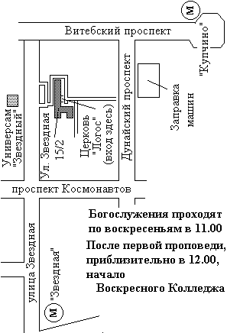  Войдя в здание, показанное на рисунке (Церковь «Логос» (вход здесь)), поднимись на 3 этаж и иди направо, до конца коридора. Там, по второй лестнице, поднимись еще на 2 этажа вверх, на 5 этаж, в актовый зал.  ДА БЛАГОСЛОВИТ ТЕБЯ  ГОСПОДЬ! | ПРИГЛАШАЕМ ТЕБЯ В    Программа для подростков  8-11 классов  Церковь «ЛОГОС»  Улица Звездная 15/2  С.-Петербургский  Христианский Университет.

